平成 21年 7月 29日
削除画面説明書

名前 山口

◆画面構成(概要表示)
①タイトル・ロゴ ②カテゴリ名、キーワード LOGIN | LOGOUT

③地図
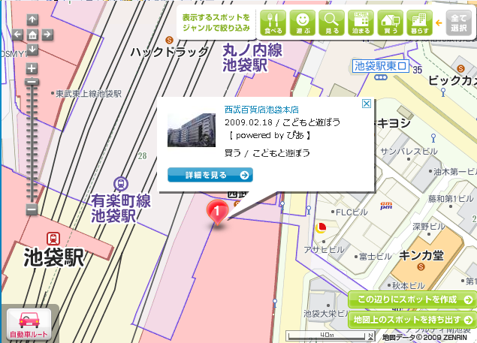

◆概要（項目説明）
①先日決定したロゴ
②コンボボックスでカテゴリ名を選びキーワードを入力
③GoogleMapを使い、バルーンで概要の表示 詳細表示のボタンをつける

◆画面構成(削除)

④詳細表示画面（イメージ）
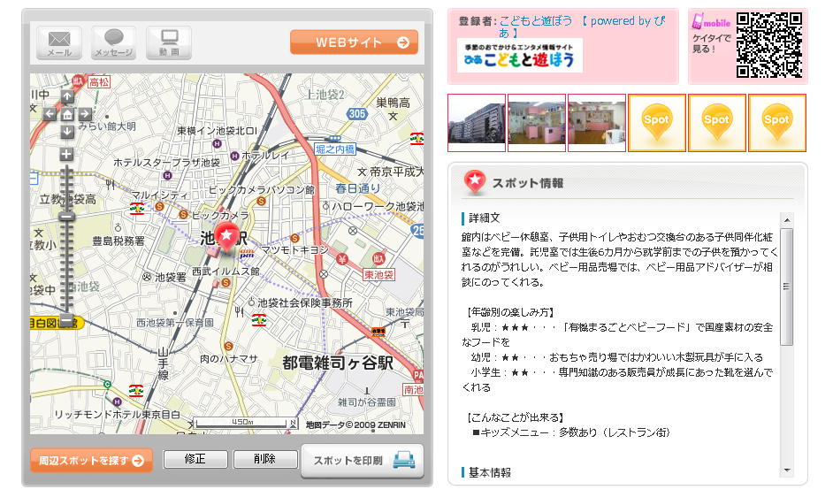
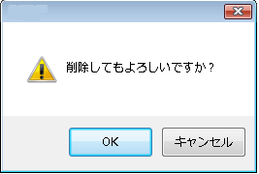
⑤
ポップアップ

◆概要（項目説明）
④詳細表示画面に修正、削除ボタンを配置
⑤削除ボタンを押したとき、ポップアップを表示 OKボタンで削除
このとき、別に確認用ページ（詳細ページのようなもの）を開いて処理を行うパターンもあり

◆画面構成(一括削除)

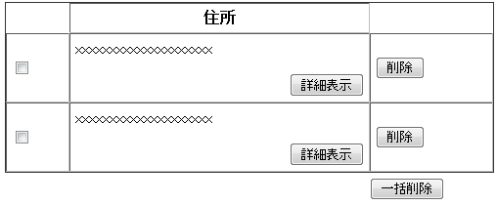

◆概要（項目説明）
削除したいものが複数ある場合一括で削除できるようにする。
ユーザーが登録した情報を上記のような形で表示し、チェックボックスがオンになっている
ものを一括で削除する。（このとき⑤のポップアップ表示）
ユーザーが登録したものを一括で表示するページがあれば便利？

